

Escuela Particular Las Naciones Nº1973

Avenida Las Naciones 800 Maipú

RBD : 25808-3 Fono: 7712401

[Escuelalasnaciones1973@hotmail.com](mailto:Escuelalasnaciones1973@hotmail.com)

Profesora: Paula Ortiz Herrera.

**GUÍA DE LENGUAJE Y COMUNICACIÓN**

**Comprensión texto: “El lémur”**

**5° BÁSICO**

**Nombre:** ____________________________________**Fecha: _______________**

|  |  |
| --- | --- |
| **Objetivo de la clase:** | **¿Qué aprendí en la clase de hoy?:** |
| OA9 Desarrollar el gusto por la lectura, leyendo habitualmente diversos textos.  OA3 Leer y familiarizarse con un amplio repertorio de literatura para aumentar su conocimiento del mundo, desarrollar su imaginación y reconocer su valor social y cultural.  OA12 Aplicar estrategias para determinar el significado de palabras nuevas: claves del texto (para determinar qué acepción es pertinente según el contexto).  OA 6 Leer independientemente y comprender textos no literarios (cartas, biografías, relatos históricos, libros y artículos informativos, noticias, etc.) para ampliar su conocimiento del mundo y formarse una opinión: extrayendo información explícita e implícita; haciendo inferencias a partir de la información del texto y de sus experiencias y conocimientos; relacionando la información de imágenes, gráficos, tablas, mapas o diagramas, con el texto en el cual están insertos; interpretando expresiones en lenguaje figurado; comparando información; formulando una opinión sobre algún aspecto de la lectura; fundamentando su opinión con información del texto o sus conocimientos previos. |  |

**I.-** Lee atentamente.

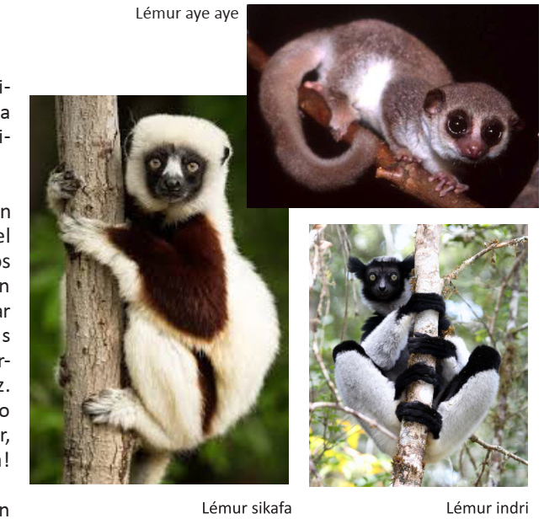El Lémur  
El lémur es un animal de la familia de los primates. Vive en libertad solamente en la isla de Madagascar, en África, donde hay aproximadamente unos 60 tipos de lémures.  
A pesar de sus diferencias, los lémures tienen mucho en común. Muchos de ellos tienen el cuerpo delgado, la nariz puntiaguda, y unos ojos enormes. Algunos, como los aye aye son nocturnos, es decir, salen de noche a buscar  
su alimento, que consiste en plantas y crías de insectos. Otros, como los indri, son diurnos y están activos durante las horas de luz.  
El indri es el lémur más grande. Este lémur no come carne ni insectos. Es herbívoro, es decir, come hojas, flores y frutas y también, ¡tierra!  
Por su parte, los sifakas, que también son  
diurnos, pasan mucho tiempo en los árboles. Allí, ellos usan sus piernas largas para brincar de tronco en tronco. Pueden cubrir hasta 6 metros en un solo salto. Los sifakas también andan por la tierra. A veces, se paran derechitos y dan saltitos. Esto los hace parecer como si estuvieran bailando, por lo que son conocidos como “los lémures danzantes”. Se alimentan de hojas, frutas y flores. Además, emiten una gran variedad de gritos y son muy bulliciosos.  
Actualmente, todos los lémures están en peligro de extinción, principalmente por la pérdida de su hábitat. Esto se produce porque mucha gente se está mudando a las selvas donde viven estos animales y talan los árboles para construir granjas o casas. Sin árboles, los lémures tienen problemas para encontrar un lugar donde vivir y comida para alimentarse. Como resultado, varias poblaciones de lémures están reduciéndose.

**Mini Diccionario:**

**Primate**: Orden de mamíferos al que pertenecen el hombre y sus parientes más cercanos.

**II.-** Selecciona la respuesta correcta:

**1**. “El lémur” es:  
a. Un cuento  
b. Un texto informativo  
c. Un texto dramático  
d. Una noticia.

**2**. El objetivo de este texto es:  
a. Explicar por qué los lémures están en peligro de extinción.  
b. Diferenciar distintos tipos de lémures.  
c. Describir algunas características de los lémures.  
d. Explicar lo que tienen en común los lémures.

**3.** Del texto, se deduce que el tipo de alimentación de los lémures depende de:  
a. La edad de cada uno.  
b. Lo que puedan cazar.  
c. El lugar donde viven.  
d. Cada especie.

**4.** Los lémures que viven en libertad, viven:  
a. En muchos lugares del mundo.  
b. Solamente en la isla de Madagascar.  
c. En todo el continente africano.  
d. En muchos zoológicos.

I**II.-**Completa el siguiente organizador gráfico.

Nocturnos

SIFAKAS

Come hojas, flores y frutos

y también tierra.

**IV.-** Responde:

* Con tus palabras, explica por qué la población de Lémures está disminuyendo y expresa tú opinión al respecto.

__________________________________________________________________

__________________________________________________________________

